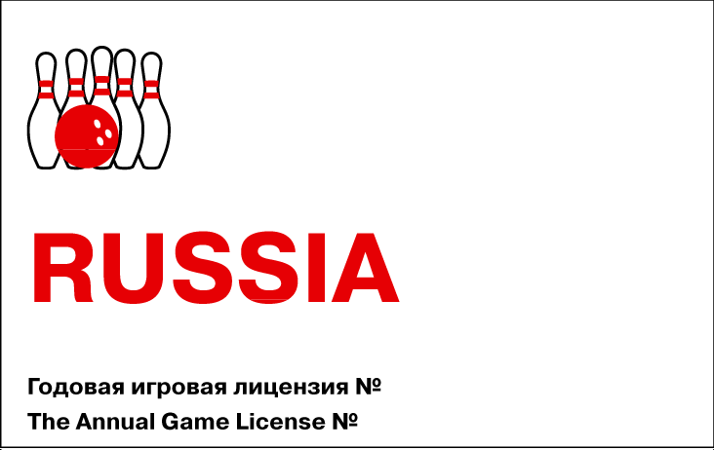

фотография

логотип

####

##













